棒棒堂

校名：高雄市小港區明義國小
指導老師：邱健誠、黃雯玲、鄭景芸、鄭貴云
一、旨趣(或目的)
(一)學習簡單的幾何推理。
(二)培養學生的抽象、推論能力，並解決幾何問題的解法。
(三)學習運用不同的排列，組合新的圖案。

二、實驗器材
冰棒條50支(替代火柴棒)、題目卡數張。

三、活動過程(或製作過程)
棒棒堂裡有10關，小朋友，你可以闖過這10關得到大秘寶嗎？開始闖關吧！
(1)小關主發給闖關者24根冰棒條。
(2)翻開第一闖的圖卡，開始按要求排列，並移動冰棒條。
(3)闖到第十關者，給予小獎品，並登錄於榮譽榜中。
共十個關卡：
1.五個正方形，請拿掉3根冰棒，使其變成三個正方形。  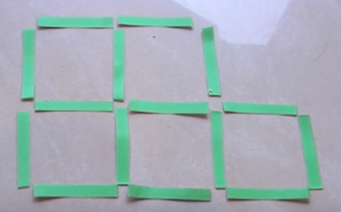 | 2.請拿掉2根冰棒，使其變成四個一樣的正方形  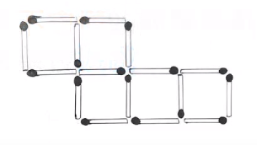
3.四個正方形，請移動3根冰棒，使其變成三個正方形  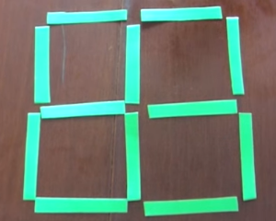 | 4.請拿掉4根冰棒，使其變成五個正方形  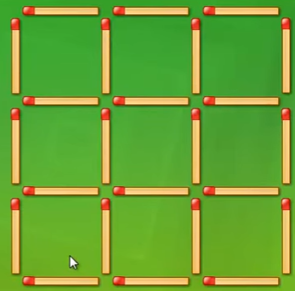
5. 請移除6根冰棒，使其變成三個正方形  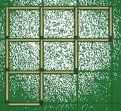 | 6.請拿掉3根冰棒，使其變成四個正方形  
7. 移動(非移除)4根冰棒，使其變成二個正方形  (難度： )  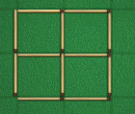 | 8.移動4根冰棒，使其變成十個  提示：冰棒可重疊  
9.移動3根冰棒，使其變成三個正方形   | 10.移動2根冰棒，使其變成4個正方形  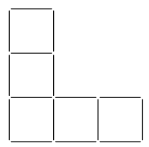

四、活動啟示(或原理探討)
1.學習簡單的幾何推理，訓練組合圖形的邏輯思考能力。
2.四個小正方形合在一起就變成一個大的正方形，因四邊亦等長。

